BAB III
LANDASAN TEORI
- Kajian Teori
Kajian teori merupakan suatu landasan dalam pelaksana penelitian yang di lakukan oleh peneliti. Kajian teori menjelaskan tentang teori-teori yang berhubungan dengan penelitian agar menghasilkan pemrograman yang mampu memberikan solusi yang baik, antara lain sebagai berikut:
3.1.1 Pengertian Jasa
Jasa merupakan aktivitas, manfaat atau kepuasan yang di tawarkan untuk dijual. ( Fandly Tjiptono, 2007, hal:23). 2.2. Pengertian Pelayanan Jasa Pengiriman Barang Secara umum pelayanan jasa pengiriman barang adalah segala upaya yang diselenggarakan atau dilaksanakan secara sendiri atau secara bersama – sama dalam suatu organisasi untuk memberikan pelayanan secara efektif dan efisien.
    - Pengertian Sistem
Menurut Jogiyanto dalam Rudi Hermawan, Arief Hidayat, Victor Gayuh Utomoering (2016:32) “Sistem adalah kumpulan dari elemen – elemen yang berinteraksi untuk mencapai suatu tujuan tertentu”.
Sedangkan menurut Kadir dalam Rudi Hermawan, Arief Hidayat, Victor Gayuh Utomoering (2016:32) “Sistem adalah sekumpulan elemen yang saling terkait atau terpadu yang dimaksudkan untuk mencapai suatu tujuan”.
Dalam Kom, Kom, and Komputer 2014 menurut Ludwig Von Bertalanfyn Sistem merupakan seperangkat unsur yang saling terkait dalam suatu antar relasi diantara unsur-unsur dengan lingkungan. Suatu sistem mempunyai karakteristik atau sifat-sifat yang tertentu, yaitu:
- Komponen Sistem (System Component)
Suatu sistem terdiri dari sejumlah
komponen yang saling berinteraksi, yang artinya saling bekerja sama membentuk satu kesatuan.
- Batasan Sistem (Boundary)
Batasan sistem (boundary) merupakan
daerah yang membatasi antara sauatu sistem dengan sistem yang lainnya atau dengan lingkungan luarnya.
- Lingkuan Luar Sistem (Environtment)
Lingkuang luar dari suatu sistem adalah
apapun diluar batas dari sistem yang mempengaruhi operasi sistem.
- Penghubung Sistem (Interface)
Penghubung sistem merupakan media
penghubung antara suatu subsistem dengan subsistem lainnya.
- Masukan Sistem (Input)
Masukan sistem adalah energi yang
dimasukkan kedalam sistem. Masukan dapat berupa masukan perawatan (maintenance input) dan masukan sinyal (signal input).
- Pengolah Sistem (Process)
Suatu sistem dapat mempunyai suatu
bagian pengolah yang akan merubah masukan menjadi keluaran. Suatu sistem produksi akan mengolah masukan berupa bahan baku dan bahan-bahan yang lain menjadi keluaran berupa barang jadi.
- Keluaran (Output)
Keluaran sistem adalah hasil dari energi yang diolah dan diklasifikasin menjadi keluaran yang berguna dan sisa pembuangan. Keluaran dapat merupakan masukan untuk subsistem yang lain atau kepada supersistem.
- Sasaran (Objectives) atau Tujuan (Goal)
Suatu sistem pasti mempunyai sasaran dan tujuan. Sasaran dari sistem sangat menentukan sekali, masukan yang dibutuhkan sistem dengan keluaran yang akan dihasilkan sistem. Suatu sistem dikatakan berhasil bila mengenai sasaran/tujuannya.
    - Pengertian Sistem Informasi
Ada beberapa pengemuka mendefinisikan tentang sistem informasi, sebagai berikut:
Menurut Hanif Al Fatta (2007:9), “Sistem Informasi dapat didefinisikan sesuatu alat untuk menyajikan informasi dengan cara sedemikian rupa sehingga bermanfaat bagi penerimanya.”
Menurut O’Brian dalam Yakub (2012:17), “Sistem informasi (information system) merupakan kombinasi teratur dari orang – orang, perangkat keras (hardware), perangkat lunak (software), jaringan komunikasi, dan sumber daya data yang mengumpulkan, mengubah, dan menyebarkan informasi dalam organisasi.
Menurut Kadir, (2008:10) Sistem informasi adalah sejumlah komponen (manusia, komputer, teknologi informasi, dan prosedur kerja), ada sesuatu yang diproses (data menajdi informasi), dan dimaksudkan untuk mencapai suatu sasaran atau tujuan.
Menurut Ladjamudin (2009:13), Sistem informasi adalah suatu sistem yang dibuat oleh manusia yang terdiri dari komponen-komponen dalam organisasi untuk mencapai suatu tujuan yaitu mengendalikan organisasi.
Jogiyanto (2008:11) menjelaskan Sistem informasi sebagai suatu sistem di dalam suatu organisasi yang mempertemukan kebutuhan pengolahan transaksi harian, mendukung operasi, bersifat manajerial dan kegiatan strategi dari suatu organisasasi, dan menyediakan pihak luar tertentu dengan laporan - laporan yang diperlukan. Berdasarkan beberapa pendapat para ahli tersebut dapat disimpulkan bahwa sistem informasi adalah sebuah sistem yang terdiri dari berbagai komponen yang saling bersatu untuk mencapai suatu tujuan yakni menyediakan sebuah informasi bagi yang membutuhkan.
Menurut Saputra 2015 Sistem informasi adalah suatu sistem yang tujuannya menghasilkan informasi. Sebagai suatu sistem, untuk dapat memahami sistem informasi, akan lebih baik jika konsep dari sistem itu dipahami terlebih dahulu. Demikian juga sebagai sistem penghasil informasi, maka knsep informasi perlu dipahami terlebih dahulu. (Jogiyanto HM; 2008: 33).

    - Pengertian Pegolahan Data
Dalam pengolahan data dan informasi merupakan suatu kegiatan yang saling berhubungan dan bekerjasama dalam mencapai hasil yang diinginkan. Sistem pengolahan data yang menggunakan peralatan komputer lebih dikenal dengan istilah Sistem Pengolahan Data Elektronis (EDPS : Elektronic Data Processing System).

Input
Processing
Output

Gambar 3.1. Siklus Pengolahan Data
Sumber : Jurnal KomTekInfo Fakultas Ilmu Komputer
Tiga tahapan dasar siklus pengolahan data dapat dikembangkan dengan menambah tiga tahapan lagi, yaitu : Organization, Storage, Distribution.
Gambar 3.2 Siklus Pengolahan Data Yang Dikembangkan
Sumber: Jurnal KomTekInfo, Firdaus, S.Kom, M.Kom (2014:47)

a. Organization :adalah tahap ini berhubungan dengan proses pengumpulan data yang biasanya merupakan proses pencatatan (recording) data
b. Input :adalah tahap pengentrian data dengan proses komputer lewat alat input (input divice).
c. Processing: adalah tahap dimana proses pengolahan data dari data yang sudah dimasukkan yang dilakukan oleh alat pemrosesan yang berupa proses perhitungan, membandingkan, mengklasifikasikan, mengurutkan, mengendalikan atau mencari storage.
d. Output : adalah proses menampilkan hasil pengolahan data ke alat output (output divice) yaitu berupa informasi.
e. Distribution : adalah tahap mendistribusikan dan output kepada pihak yang membutuhkan informasi.
f. Storage : adalah tahap yang merupakan proses perekaman hasil pegolahan kesimpulan luar, yang mana dapat dipergunakan sebagai bahan input untuk proses selanjutnya

    - Sekilas Tentang Komputer
Perkembangan teknologi komputer pada saat ini semakin pesat, banyak sekali aspek-aspek dalam dunia komputer yang bisa dikembangkan mulai dari perangkat keras (hardware), perangkat lunak (software) maupun sistem operasi-nya. Hampir setiap tahun, setiap bulan, bahkan setiap minggu dunia komputer menawarkan penemuan-penemuan dan pengembangan-pengembangan baik itu perangkat keras (hardware) maupun perangkat lunak (Sofware).
Komputer adalah alat Bantu pemrosesan data secara elektronik dan pemrosesan datanya berdasarkan urutan instruksi atau program yang tersimpan dalam memori masing – masing komputer
Menurut Hamacher “Komputer adalah mesin penghitung elektronik yang cepat dan dapat menerima informasi input digital, kemudian memprosesnya sesuai dengan program yanf tersimpan di memorinya, dan menghasilkan output berupa informasi.
    - Tinjauan Umum Bahasa Pemrograman
Bahasa pemrograman adalah teknik komunikasi standar antara
manusia dengan komputer. Bahasa ini digunakan untuk mengekspresikan instruksi-instruksi kepada komputer. Sebagai mana bahasa manusia, bahasa pemrograman juga memiliki kaedah-kaedah tertentu yang harus diikuti sehingga bahasa tersebut dapat dimengerti oleh komputer.

- Sekilas Tentang Pemrograman Visual Basic
Visual Basic.Net merupakan bahasa pemrograman yang dapat
mengimplementasikan konsep pemrograman dengan pendekatan prosedural dan berorientasi objek. Pada buku ini membahas kedua pendekatan tersebut. Versi yang digunakan dalam buku ini adalah Visual Basic.Net
Pengertian Visual Basic.net
Triana and H (2015:166) menyebutkan bahwa “Microsoft Visual Studio 2008 merupakan aplikasi pemrograman yang menggunakan teknologi .Net framework. Teknologi .Net framework merupakan komponen Windows yang terintegrasi serta mendukung pembuatan, penggunaan aplikasi, dan halaman web. Microsoft Visual Studio dapat digunakan untuk mengembangkan aplikasi dalam native code (dalam bentuk bahasa mesin yang berjalan di atas Windows) ataupun managed code (dalam bentuk Microsoft Intermediate language di atas .NET Frame work). Selain itu, Microsoft Visual Studio juga dapat digunakan untuk mengembangkan aplikasi Silverlight, aplikasi Windows Mobile (yang berjalan di atas .NET Compact Framework).”
- Tipe data pada visual basic.net
Visual Basic memiliki beberapa tipe data yang dapat digunakan dalam memanipulasi data, adapun tipe-tipe data tersebut yaitu sebagai berikut:
Tabel 3.1 Tipe data pada Visual Basic.NET
Tipe  Data | Ukuran  (dalam bytes) | Deskripsi  Jangkauan
Byte | 1 | Nilai antara; 0 s.d 255
Boolean | 1 | Bernilai; True (benar) atau False (salah)
Char | 2 | Menampung karakter Unicode
Date time | 8 | Nilai tanggal; 1/1/0001 jam 11.59.59 s.d tanggal 12/21/9999
Decimal | 16 | Negatif: 29228162514264222592542950225  s.d 0.000000000000000000000000001  Positif: 0.000000000000000000000000001 s.d 29228162514264222592542950225
Double | 8 | Negatif: 1. 29269212486222 E208 s.d 4.94065645841242 E-224  Positif: 4.94065645841242 E-224 s.d 1. 29269212486222 E208
Int16 | 2 | -22268 s.d 22262
Int32 |  | -21424826028 s.d 2142482642
Int64 | 8 | -9222222026854225808 s.d 9222222026854225802
Integer | 4 | -21424826048 s.d 2142482642
Long | 8 | -9222222026854225808 s.d 9222222026854225802
Short | 2 | -22268 s.d 22262
Single | 4 | Negatif: -2.402822 E28 s.d -1.401298 E-45;  Positif: 1.401298 E-45 s.d 2.402822 E28
String |  | Deretan dari karakter-karakter Unicode
UInt16 | 2 | 0 s.d 65525
UInt 22 | 4 | 0 s.d 4294962295
UInt 64 | 8 | 0 s.d 1844 62440222095551615
Sumber: Ketut Darmayuda, Aplikasi Basis Data dengan Visual Basic.net (2014:21)
- Komponen visual basic.net
Pada saat pertama kali menjalankan Visual Basic, maka akan muncul
kotak dialog New Project.
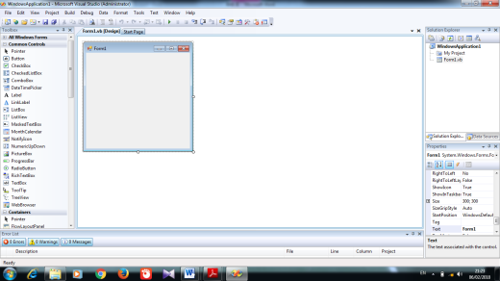
Gambar 3.3 Tampilan awal visual basic.net
Sumber: Ketut Darmayuda, Aplikasi Basis Data dengan Visual Basic.net (2014)
- Title bar, berfungsi untuk menampilkan nama project yang aktif atau
sedang dikembangkan.
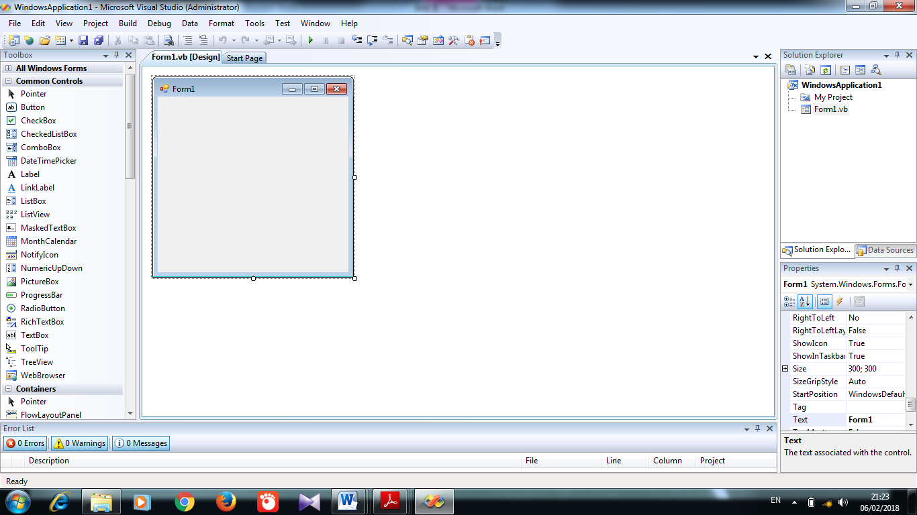
Gambar 3.4 Title bar
Sumber: Ketut Darmayuda, Aplikasi Basis Data dengan Visual Basic.net (2014)

- Menu bar, berfungsi untuk pengolahan fasilitas yang dimiliki oleh visual basic.net.
Gambar 3.5 Menu bar
Sumber: Ketut Darmayuda, Aplikasi Basis Data dengan Visual Basic.net (2014)

Ini merupakan Tabel Menu bar dalam Visual Basic.Net
Tabel 3.2 Menu Bar
Nama Menu | Keterangan
File | Berisi perintah-perintah untuk membuat proyek, membuka proyek, menutup proyek, mencetak data dari proyek dan lain-lain
Edit | Berisi perintah-perintah untuk undo, cut, paste dan lain-lain
View | Berisi perintah-perintah untuk menampilkan window-window dari IDE dan toolbar
Project | Berisi perintah-perintah untuk mengatur proyek dan file-file
Build | Berisi perintah-perintah untuk meng-compile program
Debug | Berisi perintah-perintah untuk men-debug dan menjalankan program
Data | Berisi perintah-perintah untuk berhubungan dengan basis data
Tools | Berisi perintah-perintah untuk mengakses komponen IDE tambahan dan mengubah IDE
Architecture | Berisi tools-tools pemodelan data menggunakan ER-Diagram, UML, dsb.
Test | Mengelola pengujian yang akan dilakukan pada proyek
Analyze | Menganalisis kode untuk mengetahui performansi nya
Window | Berisi perintah-perintah untuk mengatur dan menampilkan windows
Help | Berisi perintah-perintah untuk mengakses fasilitas bantuan
Sumber: Priyanto Hidayatullah, Visual Basic.Net, 2015:28

- Tool bar, berfungsi untuk melakukan perintah khusus secara cepat.
Gambar 3.6 Tool bar
Sumber: Ketut Darmayuda, Aplikasi Basis Data dengan Visual Basic.net (2014)

- Form, adalah objek utama yang berfungsi meletakkan objek-objek yang terdapat pada toolbox yang digunakan dalam melakukan perancangan sebuah tampilan program aplikasi.
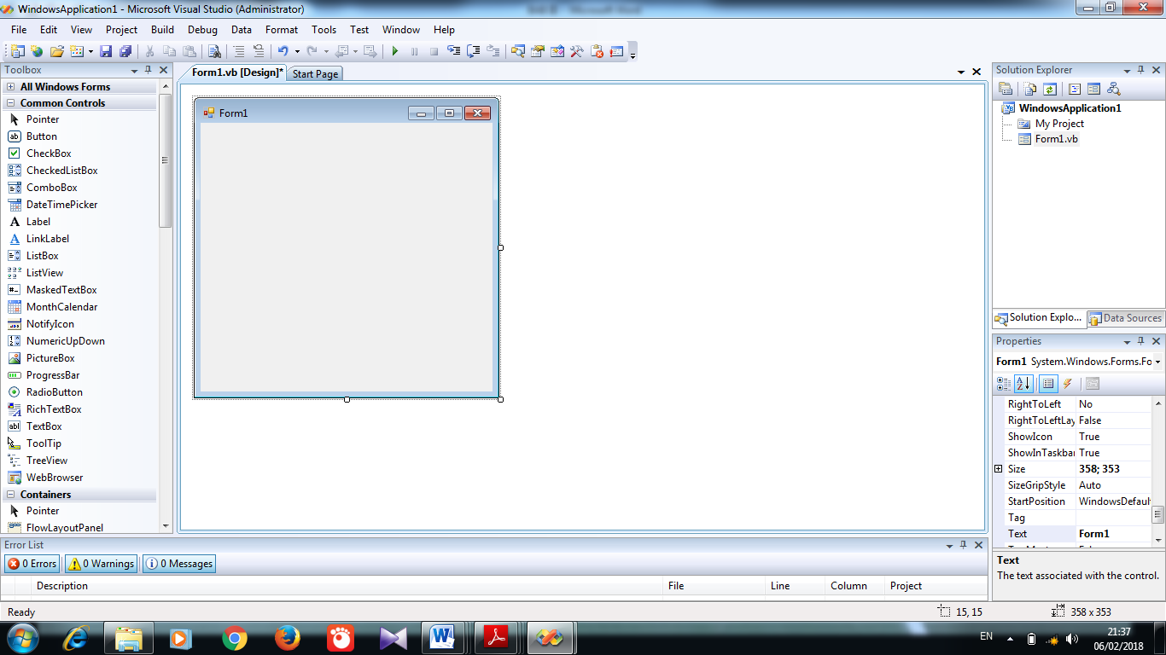
Gambar 3.7 Form pada visual basic
Sumber: Ketut Darmayuda, Aplikasi Basis Data dengan Visual Basic.net (2014)

- Tool box, berfungsi untuk menyediakan objek-objek atau komponen yang digunakan dalam merancang sebuah form pada program aplikasi.
Gambar 3.8 Tool box
Sumber: Ketut Darmayuda, Aplikasi Basis Data dengan Visual Basic.net (2014)

Ini merupakan tabel dari menu Toolbox dalam visual basic.Net
Tabel 3.3 Tool Box
Nama Menu | Keterangan
Common Controls | Berisi kontrol-kontrol umum yang sering digunakan seperti  button, label, textbox, dsb.
Containers | Berisi kontrol penyimpanan kontrol lainnya seperti panel,  group box, tabcontrol, dsb.
Menus & Toolbars | Berisi kontrol dan komponen menu, context menu dan toolbar.
Data | Berisi kontrol dan komponen pengolahan data .
Components | Berisi komponen-komponen seperti timer, imagelist, dsb.
Printing | Berisi komponen untuk pencetakan dokumen.
Dialogs | Berisi komponen untuk berinteraksi dengan pengguna dalam hal membuka file, menyimpan file, membuka folder dll.
WPF Interoperability | Berisi komponen untuk Windows Presentation Foundation.
Reporting | Berisi control untuk membuat laporan pada Visual Studio 2010, Untuk studi kasus pada buku ini, kita akan menggunakan fasilitas reporting dan Crystal Report yang lebih lengkap dan powerfull namun gratis.
Visual Basic PowerPacks | Berisi beberapa control tambahan untuk menggambar (contoh : oval, garis, persegi) dan fungsi tambahan lainnya.
General | Jika ada kontrol atau komponen yang mau ditambahkan dan belum memiliki kategori yang jelas, maka bias dimasukkan kategori ini.
Sumber: Priyanto Hidayatullah, Visual Basic.Net, 2015:29

- Solution explorer, berfungsi untuk menampilkan nama project, file konfigurasi beserta folder, file-file pendukung yang terdapat pada sebuah program aplikasi.
Gambar 3.9 Solution explorer
Sumber: Ketut Darmayuda, Aplikasi Basis Data dengan Visual Basic.net (2014)

- Properties window, berfungsi untuk mengatur properties-properties pada objek yang diletakkan pada sebuah form
Gambar 3.10 Propertis window
Sumber: Ketut Darmayuda, Aplikasi Basis Data dengan Visual Basic.net (2014)

- Struktur bahasa pemrograman Visual Basic.Net
Menurut Priyanto Hidayatullah (2015:105) ada beberapa struktur bahasa
pemograman Visual Basic.Net, adapun struktur nya tersebut sebagai berikut:
- Struktur Percabanagan
- Struktur If-Then
Pada bentuk ini apabila kondisi percabangan terpenuhi, maka aksi akan dilakukan. Akan tetapi, jika kondisi percabangan tidak terpenuhi, maka tidak ada yang dikerjakan. Formatnya adalah :
If (<kondisi>) Then
<Aksi>
…………..
<Aksi>
End if
- Struktur If-Tthen-Else
Variasi dari pernyataan If-Tthen adalah pernyataan If-Tthen-Else
yang akan menjalankan sebuah rangkaian aksi jika kondisi bernilai True dan rangkaian aksi lainnya jika kondisi False.Formatnya adalah :
If (<kondisi>) then
<Rangkaian Aksi-1>
…………………....
Else
…………………………..
<Rangkaian Aksi-2>
End if
- Struktur If-Else-If-Else
Selain dari pernyataan If-Then-Else menggunakan Else if sebagai
berikut :
If (<kondisi-1>) then
<Rangkaian Aksi-1>
ElseIf (<kondisi-2>) then
<Rangkaian Aksi-2>
ElseIf (<kondisi-3>) then
<Rangkaian Aksi-3>
………………….
Else
<Rangkaian Aksi-n>
End if
- Struktur Select-Case
Pernyataan Select-Case mirip dengan pernyataan If-Then-Elseif-Else, pada dasarnya keduanya mempunyai kegunaan yang sama,
tetapi menggunakan Select-Case akan mempermudah penulis dan mengelola kode. Format nya adalah :
Select Case Ekspresi
Case Nilai-1
<Rangkaian Aksi-1>
Case Nilai-2
<Rangkaian Aksi-2>
Case Else
<Rangkaian Aksi-2>
End Select
- Struktur Pengulangan (Looping)
- Struktur For-Next
Perulangan bentuk For-Next dapat digunakan apabila diketahui
sampai berapa kali perulangan akan dilakukan. Itu karena pada perulangan bentuk ini, harus ditentukan nilai awal dan nilai akhir dari perulangan yang dilakukan. Format nya adalah :
For <Nama-Variabel> - <Nilai-awal> To <Nilai-Akhir> Step <Nilai-Perubahan>
<Pernyataan>
……………..
Exit For
…………….
<Pernyataan>
Next <Nama-Variabel>
- Struktur For-Each-Next
Pengulangan For-Each mirip dengan pernyataan For-Next, kecuali
variable pengulangan yang diperlukan bukan numeric melainkan array atau collection. Format nya sebagi berikut :
For Each <elemen>In <grup>
<pernyataan>
…………….
Exit For
……………
<pernyataan>
Next <Nama-Variabel>
- Struktur While-End-While
Bentuk pengulangan While-End-While berhenti jika kondisi telah
bernilai salah (false). Kondisi dari bentuk pengulangan ini diletakkan
diawal. Format nya sebagi berikut :
While <kondisi>
<pernyataan>
…………….
<pernyataan>
End While
- Struktur Do-While-Loop
Perulangan Do-While-Loop merupakan loop yang sangat mirip
dengan pengulangan While-End-While. Format nya sebagi berikut :
Do While<kondisi>
<pernyataan>
…………….
Exit-Do
…………….
<pernyataan>
Loop
- Struktur Do-Until-Loop
Bentuk perulangan Do-Until-Loop hampir sama dengan bentuk pengulangan While-End-While dan Do-While-Loop. Perbedaannya adalah kalau pada perulangan bentuk While-End-While dan Do-While-loop perulangan dihentikan pada waktu kondisi bernilai salah (false), sedangkan pada bentuk Do-Until-Loop perulangan dihentikan pada waktu kondisi bernilai benar (True). Format nya sebagi berikut :
Do Until <kondisi>
<pernyataan>
…………….
Exit-Do
…………….
<pernyataan>
Loop
- Struktur Do-Loop-While
Bentuk perulangan Do-Loop-While berhenti jika kondisi telah
bernilai salah (false). Jika kondisi masih bernilai benar (true), perulangan akan dilakukan secara terus menerus. Bentuk perulangan Do-Loop-While merupakan perulangan yang kondisi nya terletak di akhir perulangan. Format nya sebagi berikut :
Do
<pernyataan>
…………….
Exit Do
…………….
<pernyataan>
Loop While <kondisi>
- Struktur Do-Loop-Until
Bentuk pengulangan Do-Loop-Until hampir sama dengan bentuk
perulangan Do-Loop-While. Pengulangan berhenti jika kondisi telah
bernilai benar (True). Jadi selama kondisi masih bernilai salah (false)
maka pengulangan dilakukan terus. Bentuk pengulangan Do-Loop-Until
merupakan pengulangan yang pemeriksaan kondisi nya terletak diakhir
pengulangan sehingga pengulangan minimal dilakukan satu kali (mirip
dengan Do-Loop-While). Format nya sebgai berikut :
Do
<pernyataan>
…………….
Exit Do
…………….
<pernyataan>
Loop Until <kondisi>

3.1.7 Pengenalan Database
3.1.7.1 Pengertian Database
Menurut Jogiyanto (2005) Database merupakan kumpulan dari data yang saling berhubungan satu dengan yang lainnya, tersimpan disimpanan luar komputer dan digunakan perangkat lunak tertentu untuk memanipulasinya
Menurut Bambang Hariyanto dalam Minarni and Susanti
(2014:105) Database adalah kumpulan data (elementer yang secara logika berkaitan dalam mempresentasikan fenomena/fakta secara terstruktur dalam domain tertentu untuk mendukung aplikasi dalam sistem tertentu”.
Berdasarkan pendapat para ahli di atas penulis menyimpulkan
bahwa Database adalah sekumpulan data yang terstruktur dan saling berhubungan secara logis dan bertujuan untuk memenuhi informasi yang dibutuhkan oleh suatu organisasi.
Dalam pembuatan Tugas Akhir ini penulis mengunakan Database MySQL berikut ini penjelasan tentang Database MySQL:
- Pengertian Database MySQL
Amin and Mukholik (2015:248) “Database MySQL merupakan aplikasi yang bersifat daemon atau menetap dalam memori yang berjalan bersama dengan sistem operasi Microsoft Windows.”
2. Perintah dalam SQL
Menurut Wahana and Riswaya (2014:27) berikut perintah-perintah yang ada dalam SQL yaitu :
- DDL (Data Definition Language)
DDL adalah Perintah-perintah yang biasa digunakan oleh administrator basis data DBA (Database Administrator) untuk mendefinisikan skema ke DBMS (Database Management System). Skema adalah deskripsi lengkap struktur medan, reskaman, dan hubungan data pada basis data. Tugas utama skema adalah menjabarkan struktur basis data kepada DBMS (Database Management System).
- DML (Data Manipulation Language)
DML adalah perintah-perintah yang digunakan untuk mengubah, memanipulasi dan mengambil data pada basis data. DML pada dasarnya dibagi menjadi dua, yaitu prosedural dan nonprosedural. Prosedural menuntut pengguna menentukan data apa saja yang diperlukan dan bagaimana cara mendapatkannya. Nonprosedural menuntut pengguna data apa saja yang diperlukan, tetapi tidak perlu menyebutkan cara mendapatkannya. DML digunakan untuk melakukan proses insert, update atau delete ke dalam suatu database.
- DCL (Data Control Language)
Bagian ini berhubungan dengan cara mengendalikan data, seperti siapa saja yag bisa melihat isi data, bagaimana data bisa digunakan oleh banyak user, dan sebagainya. Dengan kata lain DCL digunakan untuk hal-hal yang berhubungan dengan sekuritas terhadap basis data.
- Pengertian Xampp
XAMPP merupakan merupakan paket php berbasis open source yang dikembangkan oleh sebuah komunitas Open Source. Beberapa pakat yang telah disediakan adalah Apache, MySql, Php, Filezila, dan Phpmyadmin menurut Bunafit Nugroho dalam Hendrianto (2014:59)
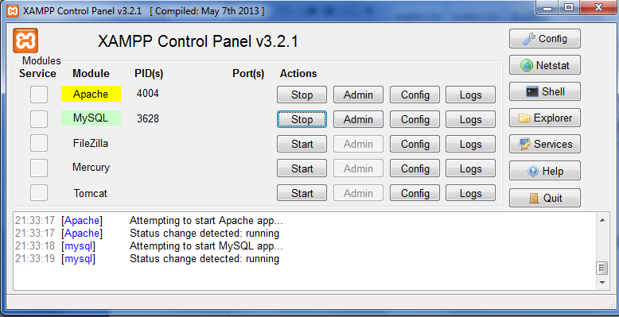
Gambar 3.11 XAMPP Control Penel
Sumber: Hendrianto (2014)

3.1.7.2 Normalisai
Menurut Kroenke dalam bukunya Database Processing dalam Firdaus, S.Kom, M.Kom (2014:48) ”Normalisasi sebagai proses untuk mengubah suatu relasi yang dimiliki masalah tertentu ke dalam dua buah relasi atau lebih yang tidak memiliki masalah tersebut”.
Tujuan utama Normalisasi adalah mengidentifikasi kesesuaian hubungan yang mendukung data untuk memenuhi kebutuhan instansi. Aturan-aturan teknik perancangan normalisasi sebagai berikut menurut Firdaus, S.Kom (2014):
- Unnormalized form(UNF)
Merupakan suatu tabel yang berisikan suatu/lebih grup yang berulang.
- Bentuk Normal Pertama
Bentuk normal pertama biasanya terdapat pada tabel yang belum
ternomalisasi. Tabel yang belum ternomalisasi adalah tabel yang memiliki atribut yang berulang. Bentuk normal pertama adalah suatu relasi jika dan hanya jika setiap atribut bernilai tunggal untuk setiap baris
- Bentuk Normal kedua
Bentuk normal kedua dapat didefinisikan berdasarkan dependensi
fungsional. Suatu relasi berada bentuk normal kedua jika dan hanya jika :
- Berada pada bentuk normal pertama.
- Semua atribut bukan kunci (atribut yang tidak merupakan bagian kunci primer) memiliki dependensi sepenuhnya terhadap kunci primer.
- Bentuk Normal ketiga
Suatu relasi berada pada bentuk normal ketiga jika :
- Berada pada bentuk noral kedua.
- Setiap atribut bukan kunci tidak memiliki trnasitif terhadap kunci primer

3.1.8 Desain Sistem
Tujuan dari desain sistem secara umum adalah untuk memberikan gambaran secara umum kepada user tentang sistem yang baru.
3.1.8.1 Pengertian Desain Sistem
Hermawan, Hidayat, and Utomo (2016:35) desain sistem adalah “Tahap perancangan sistem kegiatan yang dilakukan yaitu membuat pemodelan proses, membuat pemodelan data, dan membuat desain tampilan antar muka (interface)”.

3.1.8.2 Alat Bantu Desain Sistem
Untuk mendapatkan hasil yang diinginkan, maka dibutukan alat bantu untuk desain sistem. Adapun alat bantu tersebut sebagai berikut:
    - Aliran Sistem Informasi
Menurut Zefriyenni dan Santoso dalam Sukrianto and Oktarina (2017:138), “Aliran sistem informasi sangat berguna untuk mengetahui permasalahan yang ada pada suatu sistem”. Berikut symbol-simbol dari Aliran Sistem Informasi (ASI) :
Tabel 3.4 Simbol Aliran Sistem Informasi
Nama | Simbol | Keterangan
Proses komputerisasi |  | Untuk proses pengolahan data secara komputerisasi
Penghubung |  | Digunakan untuk menghubungkan sambungan aliran
Dokumen |  | Digunakan untuk operasi input
Arsip |  | Merupakan arsip data yang dihasilkan
Proses manual |  | Untuk proses pengolahan data secara manual
Aliran Sistem |  | Untuk arah pengaliran data proses
Sumber: Journal Of Information System And Informatics Engineering Zefriyenni dan Santoso (2015)

    - Context Diagram

Menurut Zefriyenni dan Santoso dalam Sukrianto and Oktarina (2017:139), “Context Diagram merupakan alat bantu yang digunakan dalam menganalisa sistem yang akan dikembangkan”. Simbol dalam context diagram hampir sama dengan Data Flow Diagram namum tidak memiliki simbol untuk penyimpanan data. Berikut ini adlah symbol Context Diagram:

Tabel. 3.5 Contex Diagram
SIMBOL | KERERANGAN
 | Proses (Process) Kegiatan atau kerja yang dilakukan oleh mesin atau komputer dari suatu arus data yang masuk ke dalam proses untuk dihasilkan arus data yang akan keluar dari proses
 | Kesatuan Luar (EksternalEntity) Merupakan kesatuan luar sistem yang dapat berupa orang, organisasi atau sistem lainya yang berada diluar lingkungan luarnya yang akan memberikan input atau menerima output sistem.
 | Arus data adalah arus yang menunjukkan masuk atau keluar dalam proses sistem
Sumber: Journal Of Information System And Informatics Engineering Zefriyenni dan Santoso (2015)

    - Data Flow Diagram (DFD)
Menurut Zefriyenni dan Santoso dalam Sukrianto and Oktarina (2017:139), Data Flow Diagram (DFD) adalah gambaran sistem secara logical. Gambaran ini tidak tergantung pada perangkat keras, perangkat lunak, struktur data atau organisasi file.
Tabel 3.6 Simbol Data Flow Diagram
No | Simbol | Keterangan
1. |  | Kesatuan Luar (EksternalEntity) Merupakan kesatuan luar sistem yang dapat berupa orang, organisasi atau sistem lainya yang berada diluar lingkungan luarnya yang akan memberikan input atau menerima output sistem.
2 |  | Proses. Simbol ini digunakan untuk melakukan proses pengolahan data, yang menunjukkan suatu kegiatan yang mengubah aliran data yang masuk menjadi keluaran.
3. |  | Penyimpanan Data/Data Store merupakan tempat penyimpanan dokumen-dokumen atau file-file yang dibutuhkan.
4. |  | Aliran Data. Menunjukkan arus data dalam proses.
Sumber:Journal Of Information System And Informatics Engineering Zefriyenni dan Santoso (2015)

    - Entity Relationship Diagram (ERD)
Entity relational diagram adalah bagian yang menunjukkan hubungan antara entiti yang ada dalam sistem
Tabel 3.7 Simbol Entitiy Relationship Diagram
Simbol | Keterangan
 | Entity
 | Simple Atribut
 | Field atau primarykey atribut
 | Relasi atau aktifitas antara entity
Sumber:Journal Of Information System And Informatics Engineering Zefriyenni dan Santoso (2015)

Tabel 3.8 Simbol Kardinalitas
Hubungan antar entity dengan derajat kardinalitas relasi optional many
Hubungan antar entity dengan derajat kardinalitas relasi optional one
Hubungan antar entity dengan derajat kardinalitas relasi mandatory mani
Hubungan antar entity dengan derajat kardinalitas relasi mandatory one
Sumber: Journal Of Information System And Informatics Engineering, Zefriyenni dan Santoso (2015)

    - Flowchart
(K et al. , 2013:37) menyebutkan bahwa “Flowchart menjelaskan urutan dari prosedur-prosedur yang ada dalam sistem”. Berikut ini adalah simbol dari flowchart.
Tabel 3.9 Simbol Flowchart
Simbol | Nama | Fungsi
 | Terminator | Permulaan atau akhir program
 | Garis alir (Flow line) | Arah aliran program
 | Preparatory | Proses inisialisasi/pemberian harga awal
 | Proses | Proses perhitungan/pengolahan data
 | Input/output data | Proses Input/output data parameter/informasi
 | Predefined process(Sub program) | Permulaan sub program/proses menjalankan sub program
 | Decision | Perbandingan pernyataan, penyeleksian data yang memberikan pilihan untuk langkah selanjutnya.
 | On page conector | Penghubung bagian-bagian flowchart yang berada pada satu halaman.
 | Off page conector | Penghubung bagian-bagian flowchart yang berada pada bagian yang berbeda.
Sumber: Pembuatan Aplikasi Anbiyapedia Ensiklopedi Muslim Anak BERBASI berbasis WEB, Opik Taupik K, Dkk (2013)

3.2 Kerangka Konseptual
Kerangka Konseptual merupakan kerangka berpikir dalam melakukan penyusunan tugas akhir. Kerangka Konseptual yang penulis tuangkan dalam penulisan tugas akhir ada pada gambar dibawah ini:
Gambar 3.12 Kerangka Konseptual
Keterangan Gambar 3.12:
- Langkah awal dilakukan mengidentifikasikan dan menganalisa permasalahan penyimpanan data. Adapun data yang akan diidentifikasi yaitu penyewaan jasa antar barang
- Kemudian merumuskan masalah yang sedang dihadapi pada sistem informasi jasa antar barang
- Selanjutnya melakukan analisa aliran sistem yang dibutuhkan.
- Selanjutnya adalah merancang sistem secara menyeluruh (Global) yaitu : (Aliran Sistem Informasi, Context Diagram, Normalisasi, Data Flow Diagram, Entity Relationship Diagram, dan Struktur Program) dan terinci (Desain Output, Desain Input, dan Desain File).
- Kemudian merancang sebuah database dengan Aplikasi MySQL.
- Selanjutnya diterjemahkan dalam bentuk pengkodean dan desain dalam bentuk bahasa pemrograman Visual Basic.net
- Setelah program dibuat, maka dilakukan penguji program sistem untuk mengetahui apakah masih ada masalah pada sistem yang baru dirancang.
- Jika program selesai di test dan mampu menyelesaikan persoalan maka di dokumentasikan karena akan berguna untuk referensi.

